L'effet fantôme :
L'effet fantôme sert a faire disparaître, progressivement ou non, un sprite a des degrés différents.
Réaliser ce script :
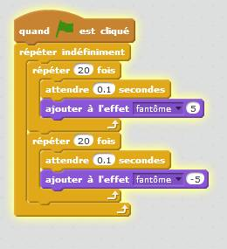e1366441b7e73a6c807e408a4446614f.jpg
Vous verrez alors votre sprite disparaître progressivement et réapparaître de la même manière !
En utilisant , on peut directement faire disparaître ce que l'on veut au degrés souhaité.

